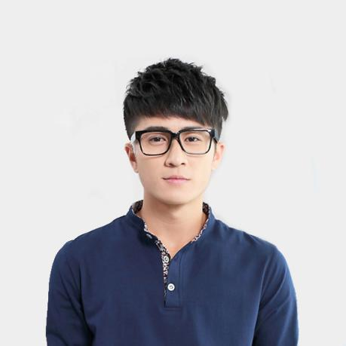

求职意向：医生

**XU JA MING**

**徐佳明**

**自我介绍**

**基本信息**

**THE AWAROS HONR**

**PERSONAL SKILLS**

**SOCIAL PRACTICE**

**EXPERIENCE**

**EDUCATION**

**个人技能**

**奖励荣誉**

**社会实践**

**工作经验**

**教育背景**

电话：13800138090

邮箱：5466413@qq.com

住址：广东佛山

生日：1992.04.06

**阅读**

**运动**

**音乐**

|  |  |  |
| --- | --- | --- |
| **2012-2013** | **江西省××医院（三级甲等医院）** | **修心脑血科医生** |
| 1.从事中西医结合治疗内儿科及妇科，采用中医调理阴阳失调，培补肺脾肾方法及西医对症处理治疗儿科难症取得理想效果，得到家长的一致好评，  2.妇科用中药调理气血，疏肝理气内服配与中药外洗、外敷、灌肠综合治疗积累丰富经验达到明显效果。 | | |
| **2013-2015** | **中山大学附属第三医院** | **门诊急诊科** |
| 1.从事中西医结合治疗内儿科及妇科，采用中医调理阴阳失调，培补肺脾肾方法及西医对症处理治疗儿科难症取得理想效果，得到家长的一致好评，  2.妇科用中药调理气血，疏肝理气内服配与中药外洗、外敷、灌肠综合治疗积累丰富经验达到明显效果。 | | |
| **2013-2015** | **中山大学附属第三医院** | **门诊急诊科** |
| 1.从事中西医结合治疗内儿科及妇科，采用中医调理阴阳失调，培补肺脾肾方法及西医对症处理治疗儿科难症取得理想效果，得到家长的一致好评，  2.妇科用中药调理气血，疏肝理气内服配与中药外洗、外敷、灌肠综合治疗积累丰富经验达到明显效果。 | | |

|  |  |  |
| --- | --- | --- |
| **2008-2011** | **哈尔滨医科大学** | **临床医学** |
| 系统解剖、局部解剖、组织胚胎、生理、生化、病理学、病理生理学、药理学、诊断学、内科、外科、妇产科学、儿科学、卫生学、马克思主义哲学理论、马克思主义政治经济学、毛概、医学影像病理、微生物学、神经学、精神病学、细胞生物学、医学伦理学、分子生物学、流行病学、医学统计学 | | |

**★** 学过计算机应用基础、数据库原理，计算机网络与应用、VB软件工程

**★** 可以熟练运用Word、Excel、Powerpoint等数据库软件和办公软件。

2009.02-2010.07年度第十七届入党积极分子培训合格，被评为入党积极分子。

2009.02-2010.07年度一次性通过全国计算机二级考试。

2009.02-2010.07年度被南华医学院分团委健康365服务队评为“优秀队员”。

2009.02-2011.01年度担任过三期副班长。

1、2008-2009年在南华大学医学院“爱心支教社”组织下参与为期半年呆鹰岭小学爱心支教工作，后半期参与社团硬件维护工作。

2.2011.02-2012.07在湘潭市中心医院完成临床（儿科、骨科、神经内科、皮肤科、等）见习。

3.2011.07-2012.02在湘潭市中心医院完成临床（肾病风湿免疫科、骨科、普外二科、呼吸内科、内分泌科、心内科、烧伤科、传染内科、心胸外科）实习。

4.2012.02-2012.06在湖南省儿童医院完成小儿内科、小儿外科、小儿传染病学、儿科保健学、急诊病学等相关医学理论学习，并在医院相关科室完成临床见习。

1、多年的从医经验高度认真负责的工作态度，以及多科室的工作经验，我自信是一名医学知识全面的专业医生，擅长于中西医结合治疗儿科妇科疾病，受到患者好评。曾师从多名副主任医师参与多起抢救危重病例工作，受到专家的认同。

2、多在一，二，三级甲等医院从事内科住院医生、心脑血管从医经验。

3、擅长用西医对各种内科多发病，常见病进行诊疗。

4、擅长内科儿科妇科用中药调理气血，疏肝理气内服配与中药外洗、外敷、灌肠综合治疗。